影响力最大化问题可以定义为：给定一个社会网络、一个扩散模型和一个数值k，任务就是如何在社会网络上获取一个规模为k的节点集合，使得这个节点集合可以达到影响力最大化的效果。

信息扩散模型的算法描述如下：

1．初始的激活状态节点集合A。
2．在t时刻，新近被激活的节点u对它的邻接节点v产生影响，成功的概率为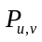。若v有多个邻居节点都是新近被激活的节点，那么这些节点将以任意顺序尝试激活节点v。
3．如果节点v被激活成功，那么在t+1时刻，节点v转为激活状态，将尝试激活其非激活状态的邻居节点；否则，节点v在t+1时刻状态不发生变化。
4．该过程不断进行重复，直到网络中不存在有影响力的活跃节点时，传播过程结束。

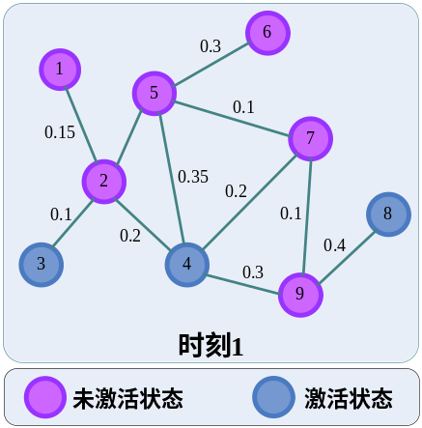

时刻1：初始时，3,4,8为激活状态，其他为未激活状态。每个激活状态节点都会以一定概率去激活自己周围的非激活状态。

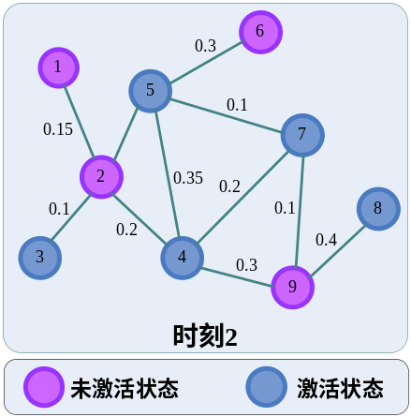

时刻2：节点5和7在时刻1被激活，在时刻2变成了激活状态。节点5和7在时刻2以一定概率去激活各自未激活状态的邻居。在时刻2，节点3,4,8已不是新近被激活状态，它们不能再去激活其他节点。

注：每个节点在某个时刻t被激活之后，会在t+1时刻成为激活状态，它只能在t+1这一个时刻有机会去激活其周围邻居节点，之后的时刻将不再激活其他节点。

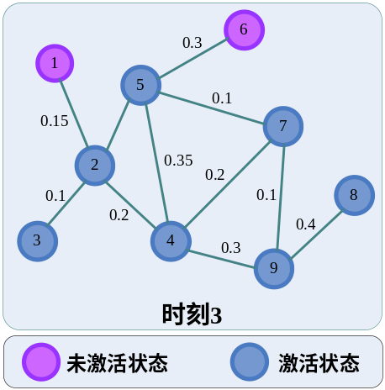
时刻3：节点2和节点9在时刻2被激活，在时刻3变成了激活状态，它将会在该时刻去激活其周围未激活状态的邻居节点。

贪心选择策略：
输入：社会网络结构、信息扩散模型和k
输出：拥有最大影响力的节点集合
- 初始化：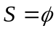；
- For 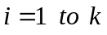 do
- 选择出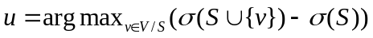
- 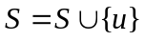
- End For
- 输出S
- End

输入：社会网络结构、信息扩散模型和k
输出：拥有最大正向影响力的节点集合
- 初始化：；
- For do
- 选择出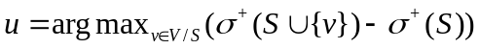
- End For
- 输出S
- End

定义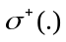为正向影响力函数，给定一个初始节点集合S，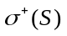返回节点集合S的正向影响力，具体的值为在极性相关的信息扩散模型被S中的节点所激活的正向节点数量，S中的每个节点初始状态为正向。